Pizzighettone, 30 Aprile 2010 COMUNICATO STAMPA N°2

22ª EDIZIONE…..TRE GIORNI IN PIAZZA

21 - 22 - 23 MAGGIO 2010

PIZZIGHETTONE FIERE DELL’ADDA
con il patrocinio di
REGIONE LOMBARDIA
PROVINCIA DI CREMONA
COMUNE DI PIZZIGHETTONE

organizza la 22ª EDIZIONE DELLA “TRE GIORNI IN PIAZZA”
TRADIZIONALE ESPOSIZIONE DI..ARTE, COMMERCIO, ARTIGIANATO e FOLKLORE.

I giorni della manifestazione saranno:
Venerdì 21, Sabato 22 e Domenica 23 maggio 2010.

L’inaugurazione avverrà Venerdì 21 maggio, alle ore 20.30 e proseguirà sino alle ore 24.00.
Gli orari d'apertura nei giorni successivi saranno i seguenti:
Sabato 22 maggio - ore 16.00 - 24.00.
Domenica 23 maggio - ore 10.00 - 23.00.

Oltre 100 stands di artigiani, commercianti, artisti rimarranno ininterrottamente aperti al pubblico, con ingresso gratuito.

L’expo si terrà in un luogo storico, suggestivo e ricco di fascino…le mura di Pizzighettone, in provincia di Cremona, raro esempio di architettura militare concepita nel Rinascimento, rappresentano l’unica cerchia muraria bastionata integra e di particolare imponenza tra quelle sopravvissute in Lombardia.
All’interno dei 34 ambienti, a volta di botte (Casematte), tutti comunicanti tra loro (su una superficie di migliaia di mq), troveranno spazio gli stand espositivi.

Molti saranno gli appuntamenti culturali, di intrattenimento, turistici e ricreativi che si svolgeranno nell’ambito della TRE GIORNI IN PIAZZA (vedi programma allegato)

Saranno organizzate visite guidate alla antica cerchia muraria in Pizzighettone ed ai suoi percorsi; al Torrione del Castello di Pizzighettone, sede della prigionia del Re di Francia, Francesco I° de Valois, dopo la sconfitta nella battaglia di Pavia nel 1525; all’ergastolo austriaco risalente al 1785.

Negli orari di apertura della manifestazione sono previsti spettacoli e bellissime manifestazioni collaterali (sport, musica, danza, cabaret, teatranti di strada ed altro).

Nel 2010 la TRE GIORNI IN PIAZZA, migliorata in ogni sua proposta, conseguirà un successo di pubblico vastissimo proveniente da tutte le province della Lombardia, Emilia Romagna e Piemonte.

Per Info: PIZZIGHETTONE FIERE DELL’ADDA…Tel. 0372 7382224 - Fax 0372 7382230
www.pizzighettone.it - e-mail: info@pizzighettone.it

AUTORIZZATO ALLA DIFFUSIONE DALL’ADDETTO STAMPA:
MARTA PINI – 349/6737620 marta.pini@alice.it
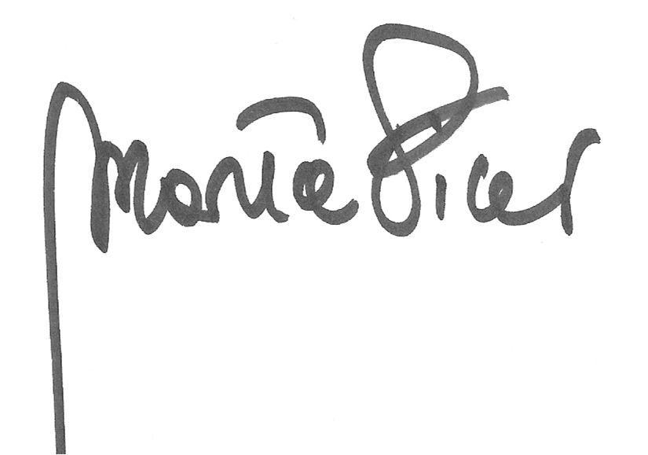

Programma manifestazione

VENERDI 21 MAGGIO
Ore 20.30 Cerimonia inaugurale con taglio del nastro
accompagnata dal Corpo Bandistico Pizzighettonese.

Ore 20.30 – 24.00 Apertura stand e mostre

Ore 20.30 – 24.00 MOSTRA DI STAMPE AUSTRIACHE DELL’ARCHIVIO DI VIENNA
presso Ufficio Turistico Gruppo Volontari Mura

Ore 20.30 – 24.00 MOSTRE DI PITTURA:
(Cm 2/A)..Esposizione opere dell’artista TANSINI ERMINIO
(Cm 32 )..Progetto “DIPINGIAMO IL MONDO INSIEME”
A cura di Fondazione Opera Pia L.Mazza
e gli alunni delle classi quinte della Scuola Primaria
Enrico Fermi di Pizzighettone

Ore 21.30 Area spettacoli – Piazza D’Armi
“Varietà d’AUTORE” con DAVIDE DALFIUME & Le Lumache di Corsa.

Presenza Carabinieri in alta uniforme.

SABATO 22 MAGGIO
Ore 16.00 – 24,00 Apertura stand e mostre

Ore 16.00 - 24.00 MOSTRA DI STAMPE AUSTRIACHE DELL’ARCHIVIO DI VIENNA
presso Ufficio Turistico Gruppo Volontari Mura

Ore 16.00 – 24.00 MOSTRE DI PITTURA:
(Cm 2/A)..Esposizione opere dell’artista TANSINI ERMINIO
(Cm 32 )..Progetto “DIPINGIAMO IL MONDO INSIEME”
A cura di Fondazione Opera Pia L.Mazza
e gli alunni delle classi quinte della Scuola Primaria
Enrico Fermi di Pizzighettone

Dalle ore 10.00 Tenda Croce Rossa Italiana…..autocontrolli

Ore 15.00 Visite guidate alle mura di Pizzighettone (Gruppo Volontari Mura)
Ore 16.00 Torre del Guado, ergastolo austriaco, camminamento delle guardie
carcerarie, museo delle prigioni, museo delle arti e mestieri.

Ore 16,30 – 18,00 Animazione itinerante di giocoleria, magia, claunery, trucca-
21,30 - 23,30 bimbi, fachirismo e spettacoli di fuoco, in punti diversi del centro
storico, con EUFòRIA…..TEATRANTI DI STRADA.

Dalle ore 16.00 Fossato delle mura (a cura del Gruppo Arcieri Rivellino)
Prova gratuita di tiro con l’arco ed esibizione arcieri.

Dalle ore 16.00 Sede Pro Loco (Polveriera San Giuliano)
Degustazione di prodotti tipici

Ore 21.45 Area spettacoli – Piazza D’Armi
“KITE…IL MUSICAL” a cura di Teatro Danza (Cremona)

Presenza Carabinieri in alta uniforme.

DOMENICA 23 MAGGIO

Ore 10.00 – 23.00 Apertura stand e mostre

Ore 10.00 - 23.00 MOSTRA DI STAMPE AUSTRIACHE DELL’ARCHIVIO DI VIENNA
presso Ufficio Turistico Gruppo Volontari Mura

Ore 10.00 – 23.00 MOSTRE DI PITTURA:
(Cm 2/A)..Esposizione opere dell’artista TANSINI ERMINIO
(Cm 32 )..Progetto “DIPINGIAMO IL MONDO INSIEME”
A cura di Fondazione Opera Pia L.Mazza
e gli alunni delle classi quinte della Scuola Primaria
Enrico Fermi di Pizzighettone

Ore 11.00 – 12.00 Animazione itinerante di giocoleria, magia, claunery, trucca-
15,30 - 19,00 bimbi, fachirismo e spettacoli di fuoco, in punti diversi del centro
storico, con EUFòRIA…..TEATRANTI DI STRADA.

Dalle ore 10.00 Tenda Croce Rossa Italiana…..autocontrolli

Dalle ore 10.00 Fossato delle mura (a cura del Gruppo Arcieri Rivellino)
Prova gratuita di tiro con l’arco ed esibizione arcieri.

Dalle ore 11.30 Sede Pro Loco (Polveriera San Giuliano)
Degustazione di prodotti tipici

Dalle ore 15.00 Centro Culturale / Museo Civico - Via Garibaldi 18
Alle ore 18.00 Mostra dell’artista SALVATORE FIUME
Apertura del Museo Civico - “Ingressi gratuiti”

Ore 15.00 Visite guidate alle mura di Pizzighettone (Gruppo Volontari Mura)
Ore 16.00 Torre del Guado, ergastolo austriaco, camminamento delle guardie
carcerarie, museo delle prigioni, museo delle arti e mestieri.

Dalle ore 15.30 Musica brasiliana itinerante in punti diversi del centro storico
Alle ore 18,30 con il percussionista Anderson Souza e il gruppo “Sambaketu” .

Ore 16.30 Musica itinerante in punti diversi del centro storico a cura della
Junior Band del Corpo Bandistico di Pizzighettone con la
partecipazione del Gruppo Majorettes “Le Violette”di
Formigara.

Ore 21.15 Serata Musicale Brasiliana
con il percussionista Anderson Souza.

Presenza di Carabinieri in alta uniforme.

